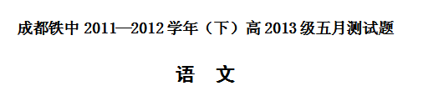
（满分150分 考试时间150分钟）
一．积累与运用（56分）
（一）完成下列单项选择题，每题3分（12分）
1．下列加点字的读音完全正确的一项是（ ）
A.楔子（xiē） 羊肚儿（dù） 禁受（jīn） 古陌荒阡（mò）
B.恳切（qiè） 症候（zhēnɡ） 罪愆（qiān） 鳏寡孤独（ɡuǎn）
C.伺候（cì） 汗涔涔（cén） 离间（jiàn） 前合后偃（yǎn）
D.戕害（qiānɡ） 闷热（ｍēｎ） 禀赋（bǐnɡ） 繁文缛节（rú）
2．下列词语中没有错别字的一项是 （ ）
A.造孽 寒喧 孤身直影 引吭高歌 B.惊惶 急燥 惊慌失措 戒骄戒躁
C.撕打 坼裂 莫名其妙 败坏论常 D.破绽 揩干 毋庸置疑 委曲求全
3.下列各项中加点的词语，使用恰当的一项是 （ ）
A．经过一天的反复考虑，总经理最后还是对老家派来的人说：“你的这个不情之请让我很为难，过两天我再答复你吧。”
B．经过3年多努力和发展，被老百姓拍手称快的“民心工程”——首批示范性高中建设已基本完成。
C．一样是古装的动作片，一样讲究宏大场面，一样追求豪华阵容，一样都是本国电影有史以来的最大制作，一样都有炙手可热的章子怡，是“纯属巧合”，还是借鸡下蛋？
D．站在青海与白海间的山脊上，一眼望去，蓝天白云让人心旷神怡，青山绿水秀色可餐。不由得让人感慨这真是一片世外乐土。
4．下列各句中，没有语病、句意明确的一句是（ ）
A．发展没有终点，实践不会终结，因此思想解放也不会一劳永逸，难道我们能否认这不是真理吗?
B．大约在西汉时期，我们祖先就开始使用仪器进行气象观测了，但那时比较简单。
C．加强安全教育，增强学生的安全意识，培养学生在紧急情况下的自救能力，不仅是全面提高学生综合素质的需要，也是学生安全工作的基本要求。
D．几年前，我乔迁新居，一时兴来，在客厅里置了一个水族箱，养水草、“孔雀”等小鱼玩。

（二）阅读文言文，并完成单项选择题，每题3分。（9分）
郅都者，杨人也。以郎事孝文帝。孝景时，都为中郎将，敢直谏，面折大臣于朝。尝从帝入上林，贾姬如厕，野彘卒入厕。上目都，都不行。上欲自持兵救贾姬，都伏上前曰：“亡一姬复一姬进，天下所少宁贾姬等乎？陛下纵自轻，奈宗庙太后何！”上还，彘亦去。太后闻之，赐都金百斤，由此重郅都。
济南瞷氏宗人三百余家，豪滑，二千石莫能制，于是景帝乃拜都为济南太守。至则族灭瞷氏首恶，余皆股栗。居岁余，郡中不拾遗。旁十余郡守畏都如大府。
都为人勇，有气力，公廉，不发私书，问遗无所受，请寄无所听。常自称曰：“已倍亲而仕，身固当奉职死节官下，终不顾妻子矣。”
郅都迁为中尉。丞相条侯至贵倨也，而都揖丞相。是时民朴，畏罪自重，而都独先严酷，致行法不避贵戚，列侯宗室见都侧目而视，号曰“苍鹰”。
临江王征诣中尉府对簿，临江王欲得刀笔为书谢上，而都禁吏不予。魏其侯使人以间与临江王。临江王既为书谢上，因自杀。窦太后闻之，怒，以危法中都，都免归家。孝景帝乃使使持节拜都为雁门太守，而便道之官，得以便宜从事。匈奴素闻郅都节，居边，为引兵去，竟郅都死不近雁门。匈奴尝为偶人像郅都，令骑驰射莫能中，见惮如此。匈奴患之。窦太后乃竟中都以汉法。景帝曰：“都忠臣。”欲释之。窦太后曰：“临江王独非忠臣邪？”于是遂斩郅都。
（选自《史记•酷吏列传》）
5．对下列句子中加点字的解释，不正确的一项是（ ）
A．居岁余，郡中不拾遗 居：过了
B．临江王征诣中尉府对簿 诣：往，到
C．野彘卒入厕 卒：最终
D．临江王独非忠臣邪 独：难道
6．下列各组中，加点词意义和用法都相同的一组是（ ）
A．令骑驰射莫能中，见惮如此 生孩六月，慈父见背
B．旁十余郡守畏都如大府 安见方六七十如五六十而非邦也者
C．列侯宗室见都侧目而视 我决起而飞，枪榆枋而止
D．而便道之官，得以便宜从事 胡为乎遑遑欲何之
7．下列对原文有关内容的概括和分析，不正确的一项是（ ）
A．郅都被汉景帝任命为济南郡太守后，雷厉风行地打击济南豪强，影响极大，周围十几郡太守对他衷心敬服，视他如上司。
B．临江王被传到中尉府受审，郅都责讯甚严，临江王恐惧，请求郅都给他刀笔，欲写信直接向汉景帝谢罪，郅都不许。
C．郅都执法不阿，从不趋炎附势，难免得罪权贵，后因其对头魏其侯故意陷害，致使临江王自杀，郅都也因此遭窦太后记恨，最终被处决。
D．景帝欲救遇险的贾姬却遭到郅都的阻止，可见郅都是一个能考虑宗庙社稷而直言进谏的难得的忠臣。
（三）翻译下列文言语句（10分）
8．（1）已倍亲而仕，身固当奉职死节官下，终不顾妻子矣。（3分）
译文：________________________________________________________________________
（2）匈奴素闻郅都节，居边，为引兵去，竟郅都死不近雁门。（3分）
译文：________________________________________________________________________

（3）且举世誉之而不加劝，举世非之而不加沮，定乎内外之分，辩乎荣辱之境，斯已矣。（4分）
译文：
（四）语言的实际运用（9分）
9．阅读下面这段文字，用简洁的语言概括成都茶文化的特点。（4分）
成都是泡在茶缸里的城市。早在公元前59年，资中人王褒的《僮约》里就记我了在西蜀人家里烹茶的情景：“舍中有客，提壹行茗。烹茶尽具，已而盖藏。”成都的茶馆，民国时期就有400多家，时至今日，已发展到3000多家，从豪华时尚的高档茶楼到街边老树下的露天小茶馆一应俱全，消费少至两三元多到数百元，一年四季生意兴隆。茶倌掺茶有许多绝活，他们可以把装满开水、有一米长壶嘴的大铜壶玩得风车斗转，表演的花样有“蛟龙探海”“飞天仙女”“童子拜观音”……普通花茶和绿茶一般都是用盖碗茶具采喝。茶盖谓天，茶船谓地，茶杯喻人，茶水冲上，盖子一盖，意思就是天地人和，您说多有讲究。茶馆里竹制的扶手椅是几千年人体工程学的光辉成果，完全符合人的关节屈仲，又不像沙发或躺椅使人昏昏欲睡，你舒适地坐上一整天也不疲倦。
概括：
10．下面是歌曲《苏武牧羊》中的一段歌词，请你根据歌词的意境，为苏武设计一段心灵独白，字数在60～90之间。（5分）
歌词：心存汉社稷，旄落犹未还/历尽难中难，心如铁石坚/夜坐塞上时，闻笳声入耳痛心酸。
心灵独白：_____________________________________________________

（五）．根据提示默写，每小题1分。（10分）
11、①____________，知来者之可追。
倚南窗以寄傲，____________。（陶渊明《归去来兮辞》）
②____________，烟光凝而暮山紫。
鹤汀凫渚，____________；桂殿兰宫，即冈峦之体势。
渔舟唱晚，响穷彭蠡之滨；雁阵惊寒，____________。 （王勃《滕王阁序》）
③外无期功强近之亲，内无应门五尺之僮。茕茕孑立，____________。
臣无祖母，____________；祖母无臣，无以终余年。（李密《陈情表》）
④故曰：至人 ， ， 。（庄子《逍遥游》）
（六）根据提示填写下列空白，每空1分。（6分）
12．作者认为三种“态度”对人生都有价值，“ ”当以善为最高目的，“ ”以真为最高目的，“ ”则以美为最高目的。
1 年，第一部电影在 放映。 自然当之无愧地成为“电影之父”。
二．阅读与鉴赏（34分）
（一）阅读下面这两首词，然后回答问题。（8分）
战城南
杨炯
塞北途辽远，城南战苦辛。
幡旗如鸟翼，甲胄似鱼鳞。
冻水寒伤马，悲风愁杀人。
寸心明白日，千里暗黄尘。
塞下曲•其二
王昌龄
饮马渡秋水，水寒风似刀。
平沙日未没，黯黯见临洮。
昔日长城战，咸言意气高。
黄尘足今古，白骨乱蓬蒿。
14.两首诗选择了 等相同的意象，描写了 的自然景象。（4分）
答： ,
15. 两首诗都是边塞战争题材的诗歌，请简要分析这两首诗不同的思想感情。（4分）
答：

（二）阅读下例戏剧片段，回答问题（10分）
玩偶之家（节选）
易卜生
【提示】：《玩偶之家》描写了娜拉和丈夫海尔茂之间的冲突，娜拉的丈夫像对待宠物一样地喜爱娜拉，却无情地剥夺了娜拉的独立人格；在一系列矛盾冲突中，他最后暴露了自私虚伪的一面，使娜拉感到震惊与绝望，她愤然离家出走。
娜 拉 照我现在这样子，我不能跟你做夫妻。
海尔茂 我有勇气重新再做人。
娜 拉 在你的泥娃娃离开你之后——也许有。
海尔茂 要我跟你分手！不，娜拉，不行！这是不能设想的事情。
娜 拉 要是你不能设想，咱们更应该分开。（走进右边屋子，拿着外套、帽子和旅行小提包又走出来，把东西搁在桌子旁边椅子上。）
海尔茂 娜拉，娜拉，现在别走。明天再走。
娜 拉 （穿外套）我不能在生人家里过夜。
海尔茂 难道我们不能像哥哥妹妹那样过日子？
娜 拉 （戴帽子）你知道那种日子长不了。（围披肩）托伐，再见。我不去看孩子了。
海尔茂 可是，娜拉，将来总有一天——
娜 拉 那就难说了。我不知道我以后会怎么样。
海尔茂 无论怎么样，你还是我的老婆。
娜 拉 托伐，我告诉你，我听人说，要是一个女人像我这样从丈夫家里走出去，按法律说，她就解除了她对丈夫的一切义务。不管法律是不是这样，我现在把对你对我的义务全部解除。你不受我的拘束，我也不受你的拘束。双方都有绝对的自由。拿去，这是你的戒指，把我的也还给我。
海尔茂 连戒指都要还？
娜 拉 要还。
海尔茂 拿去。
娜 拉 好。现在事情完了。我把钥匙都搁在这儿……
海尔茂 完了！完了！娜拉，你永远不会再想我了吗？
娜 拉 嗯，我会时常想到你，想到孩子们，想到这个家。
海尔茂 我可以给你写信吗？
娜 拉 不，千万别写信。
海尔茂 可是我总得给你寄点儿——
娜 拉 什么都不用寄。
海尔茂 你手头不方便的时候我得帮点忙。
娜 拉 不必，我不接受生人的帮助。
海尔茂 娜拉，难道我永远只是个生人？
娜 拉 （拿起手提包）托伐，那就要等奇迹中的奇迹发生了。
海尔茂 什么叫奇迹中的奇迹？
娜 拉 那就是说，咱们俩得改变到——托伐，我现在不相信世界上有奇迹了。
海尔茂 可是我信。你说下去，咱们俩都得改变到什么样子——？
娜 拉 改变到咱们在一块过日子真正像夫妻。再见。（她从门厅走出去。）
海尔茂 （倒在靠门的一张椅子里，双手蒙着脸。）娜拉！娜拉！（四面望望，站起身来）屋子空了。她走了。（心里闪出一个新希望）啊！奇迹中的奇迹！——楼下砰的一响，传来关大门的声音。
16．剧中娜拉说“改变到咱们在一块过日子真正像夫妻”，娜拉所说的“真正像夫妻”指的是什么？（5分）
答：_________________________________________________________________
- 剧中“你的泥娃娃”指的是谁？“生人”指的是谁？对比二者为什么要这样称呼？
（5分）
答：_________________________________________________________________

（三）阅读下面的文章，回答问题（16分）
分析题
安勇
老师年纪不大，但是位好老师，不光盯着分数不放，还强调素质教育。经常在课堂上开展讨论，猜谜语，讲笑话，出一些脑筋急转弯什么的。用老师自己的话说，既活跃了课堂气氛，还能锻炼学生的思维能力。
老师在书上看到一道分析题，觉得很适合训练学生的发散思维，就把题出给了同学们。分析题下面写着“答案见封底”，但老师自己也没看答案。他也想锻炼一下自己的发散思维，暗中和同学们比一比，老师还是有些童心的。另外，不看答案，游戏做着会更有意思些。
分析题是这样的：大雨天，一个走在路上的男人，看见前面有一个女人没带雨具，怀里抱着孩子，胳膊上挎着包，就主动把自己的雨伞借给女人，接过孩子抱在怀里。请问，这个男人为什么要这样做？
最先站起来的是班里的调皮鬼，他成绩不错，但经常搞一些恶作剧。他不直接回答，反问老师：“那个女人长得漂亮吗？”老师愣了愣，没明白他是什么意思，含糊其词地说：“你就当她漂亮吧！”“因为那个女人长得漂亮，那个男人早就看上了她，却一直找不到机会，故意用这个办法套近乎。”
教室里一阵大笑。
数学课代表站起来说：“因为这是那个男人的职业，他借伞、帮女人抱孩子都要收费。前几天下大雨，铁路桥下一片汪洋，就有一个男人靠来回背人挣钱，一次收十块，不讲价。我计算了一下，如果天天下那样的雨，他很快就能成为万元户。”
老师点点头：“同学们回答得都不错，还有没有其他的答案？”
话音刚落，又有一个同学站起来，有些得意地说：“你们可能都忽略了女人胳膊上挎着的那个包，我想，那个男人是醉翁之意不在酒，目的是为了取得女人的信任后，抢东西。”
一个女生站了起来，怯生生地说：“老师，那个男人会不会是搞推销的？”老师疑惑不解，用眼神鼓励她说下去。女生接着说；“那个男人是卖伞的，女人用了他的伞，就不得不买了。”
老师等了一会儿，见没有人再站起来，笑笑说：“我也有一个答案，那个男人之所以这么做，因为他是那个女人的丈夫。你们想想有没有道理？”
同学们哄堂大笑，纷纷说老师的答案最巧妙。但也有几个同学不服气，要求老师公布书上的答案。老师不想公布答案，同学们回答得都很踊跃，锻炼思维能力的目的也就达到了，这类问题本来就不应该有什么正确答案。
这时候，老校长走进了教室，他是被教室里的讨论声引来的。校长先对同学们说：“大家的发言都很好。”然后又对老师说：“不妨公布一下答案，我也想听听书上是怎么说的。”老师找到答案，大声地念道：“不为什么，因为那个男人的名字叫雷锋。他不仅把伞借给女人，最后还把她送回了家。”
教室里一片大乱，同学们纷纷说这不可能，这不现实。调皮鬼喊得最响，他大声说：“那个女人的丈夫呢？如果一个陌生的男人送自己的老婆回家，他会怎么想？”
校长听到答案后一直沉着脸，最后他抬起手示意同学们静一静，问身边的老师觉得这个答案怎么样。老师低下头，想了想说：“说实话，我也觉得这个答案不太现实，于情于理，都说不太通。”
校长点点头说：“你们大概都不相信，二十年前，我也做过这样的事。不仅仅是我，那时候，很多人都做过如今我们看来不现实的事情。”
教室里一片寂静，同学们都没有再说话，因为大家看到校长的脸上已经流下了两行泪水。
18．下列对小说有关内容的分析和概括，不正确的两项是（ ）（5分）
A．本文主要围绕着一道分析题展开情节，突出了当今社会的教育、道德及社会风气等存在的问题。
B．五位学生对“分析题”的分析回答反映他们都是一些善于思考、细心观察生活、热爱生活的人。
C．小说中出现了两次学生的“大笑”，既反映了同学们对两次回答的认可，又表现了同学们潜意识中的功利；结构上前后照应。
D．年轻老师与他的学生对分析题的解答与标准答案相去甚远，令学生们沮丧、气愤，因此教室一片大乱。
E.文中“年轻教师”从出题、答题到告诉答案，起着串联情节，推动情节发展的作用。
19．请结合小说的具体内容，谈谈你对“分析题”这个题目含义的理解。（6分）
________________________________________________________________
20．试分析小说中学生、教师的答案与参考答案出现较大偏差的原因。结尾，写到老校长流泪，结合小说内容谈谈你对“校长流泪”的认识。（5分）
________________________________________________________________
三、表达与交流（60分）
阅读下面的文字，按照要求作文。（60分）
长沙街头一位青年男子牵着白发父亲的手缓慢过马路，感动了许多路人，该视频在网上发出后短短一天时间，被两万多网友关注，不少人跟帖说这份孝心很难得。
正如有网友所说，这是多么平常的孝心啊，根本不必大惊小怪，也没什么好感人的，但事实是，很多人都被感动了。或许，这是因为我们对父辈总是怀有一丝歉意；或许，还因为我们越来越不善于表达，也不想去表达。
要求：①请你就以上材料引发的思考、感悟，联系实际，写一篇不少于800字的议论文；②自定立意，自拟标题；③不要脱离材料的含意，不要套作，不得抄袭。
成都铁中2011—2012学年（下）高2013级五月月考测试题
语文（答案）
（满分150分 考试时间150分钟）
一．积累与运用（54分）
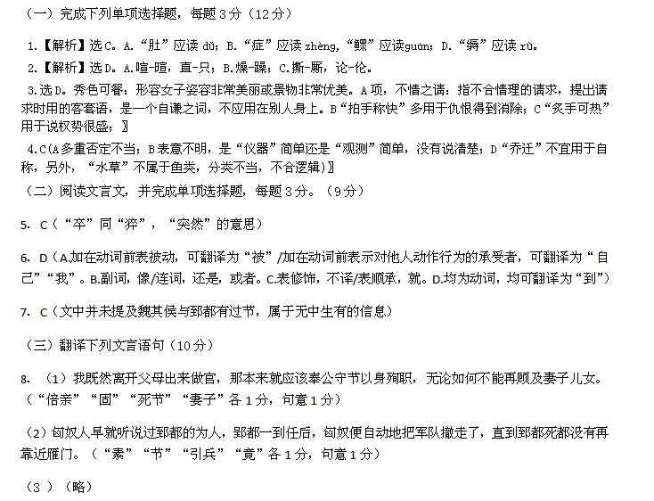9．阅读下面这段文字，用简洁的语言概括成都茶文化的特点。（4分）
答案：（1）历史悠久（2）茶馆众多（3）档次多样（4）茶技高超（5）茶具讲究（6）竹椅舒适（六个要点，一点1分，答对4点即可；语意相近即可；超过字数酌情扣1～2分）
10、解答时，要注意“心灵独白”所运用的第一人称，还应注意人物语言应符合人物的身份与当时的处境。（5分）
答案（示例）：唉！茫茫草原，不见其边，梦中汉家何时还？不畏风刀霜剑，甘愿饮雪吞毡，我苏武宁死不屈，挺立天地间！闻家母归天，妻离子散，谁知我在此尝尽辛酸！塞上寒风起，笳声令我心酸。忠心如可鉴，我命不足怜，敢筑孤冢向中原！

（五）．根据提示默写，每小题1分。（8分）
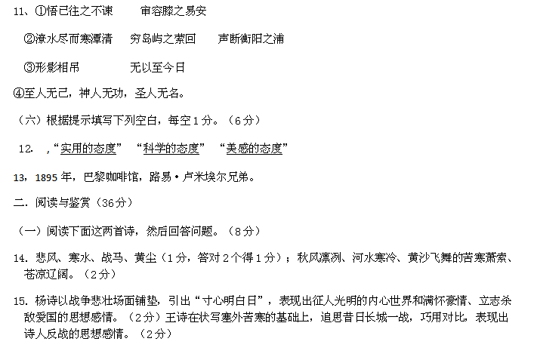（二）阅读下例戏剧片段，回答问题（12分）
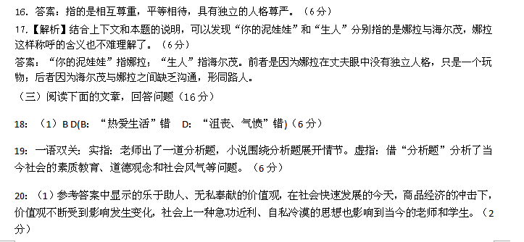（2）老校长见证并经历了人与人之间互相帮助、关爱，到人与人之间相互提防猜疑的社会风气的变化，内心充满感伤；老校长作为一位教育工作者，看到了教育的现状，深感忧虑，表现了他深切的责任感。也告诉我们每个人在面对大众社会责任感缺失和主流价值观扭曲的现实时，应该具有一种责任感。（2分）
三、表达与交流（60分）
参看高考作文评分标准

【参考译文】
郅都是河东郡杨县人，曾以郎官的身份服待过孝文帝。孝景帝在位时，郅都做了中郎将，他敢于直言劝谏，能在朝廷上当面驳斥一些大臣的意见。有一次他随从景帝到上林苑，景帝的贾姬上厕所时，一只野猪突然也窜了进去。景帝使眼色让郅都去救贾姬，郅都不去。景帝抄起兵器想自己去救，郅都就跪在景帝面前拦阻说：“失去一个妃子，可以再找一个，难道天下缺少这种人吗？即使您不珍惜自己，如果万一出点亊，那怎么向整个国家，向您太后交待呢？”于是景帝便停住了，而野猪后来也自己离去了。太后听说这件亊，赏给了郅都一百斤铜，郅都从此受到了重视。
济南郡的瞷氏是个有三百余家的大族，强横奸猾，前几任的郡太守都对他们无法管制，于是景帝就任命郅都去做了济南太守。郢都一到任就把瞷氏的一些首恶通通灭了族，其余的人吓得个个心惊肉跳。仅仅一年多，郡中就变得路不拾遗了，附近十几个郡的太守都像敬畏上级长官一样敬畏郅都。
郅都为人勇敢，有魄力，公正廉明，谁给他私下写信他都不看，谁送东西他也不要，不接受任何人说情。他经常自勉说：“我既然离开父母出来做官，那就应该奉公守节以身殉职，无论如何不能再顾及妻子儿女。”
后来郅都做了掌管京城治安的中尉。那时朝廷里地位最高待人最傲慢的是丞相条侯周亚夫，可是郅都见了他仅仅是作个揖而已。当时民风朴实，人人自重，都害怕犯罪，而郅都却率先实行严刑酷法，他执法不避权贵，使得那些诸侯王公和皇家宗室都怕得斜着眼看他，给他起了个绰号叫“苍鹰”。
当景帝的儿子临江王刘荣被征到中尉府受审时，刘荣想要刀笔给皇上写信谢罪，郅都不让府吏给他。魏其侯窦婴派人暗中给了临江王。临江王送出书信后就自杀了。窦太后听说此亊非常生气，找了一个别的借口说郅都犯了大法，将其罢职为民。而景帝则派了一个使者持着旌节去郅都家任命他担任雁门太守，让他从家中直接走便道赴任，并授予他遇亊可以随机处里的特权。匈奴人早就听说过郅都的为人，郢都一到任后，匈奴便自动地把军队撤走了，直到郅都死都没有再靠近雁门。匈奴曾用木头刻了一个郅都像，叫骑兵们练习射箭，结果没有一个人能射中，郅都居然能使人怕到这种地步。匈奴把他看作心腹之患。窦太后后来又援引了法律陷害郅都。景帝说：“郅都是忠臣。”想宽释他。窦太后说：“他是忠臣，难道临江王就不是忠臣吗？”结果郅都就这样被斩了。

